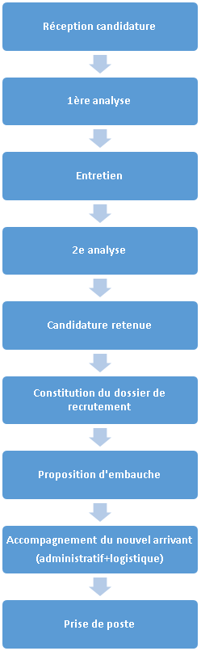
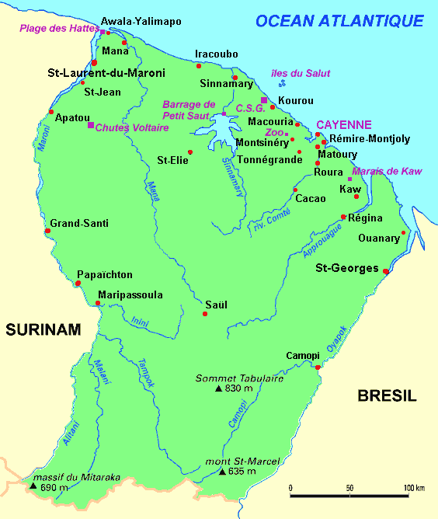
Votre candidature
Sous réserve d’obtention du DEI:
- CV (actualisé, avec parcours de stages)
- Lettre de motivation, adressée au Directeur Général du CHOG et
précisant:
  - Vos motivations,
  - Votre souhait d’affectation,
  - Vos date et durée de disponibilité (projection).

Après obtention du DEI:
- Copie du diplôme ou attestation de réussite,
- Enregistrement à l’ONI.

Un entretien téléphonique peut vous être proposé par la suite, afin d'échanger sur votre projet.
Le recrutement en quelques étapes Activités

Pôle des activités cliniques
Urgences SMUR UHCD
Médecine HC + HDJ/oncologie
Chirurgie HC + Ambulatoire
USC/Réa
Dialyse
SSR (Soins de suite et de réadaptation)
Consultations externes
Pôle femme-enfants
Pédiatrie HC + HDJ
Néonatalogie 2B
Gynécologie Obstétrique
Pôle santé mentale
Psychiatrie adulte
Psychiatrie enfant et adolescent
CRPS Centre de réhabilitation psychosociale
Médico-social
EHPAD
Département de santé publique
CeGIDD Centre gratuit d’information de dépis-
tage et de diagnostic
PASS Permanence d’accès aux soins de santé

